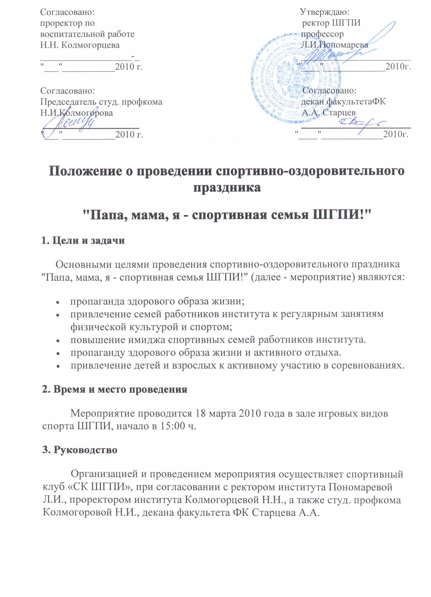
4. Участники
В спортивных соревнованиях, участвуют по одной команде от факультета института, в случае небольшого количества заявок, могут участвовать по две и более команд от факультетов.
Основные требования к семьям, участвующим в соревнованиях:
- состав семьи - три человека (мама, папа и ребенок);
- один из родителей - работник института;
- возраст ребенка - от 6 до 12 лет;
- наличие подтверждающих документов (паспорта родителей, свидетельство о рождении ребенка).
- единая форма.
5. Программа соревнований
Программа соревнований включает в себя различные конкурсы и эстафеты (Приложение № 1).
Каждый участник участвует в соревнованиях под номером, полученным при жеребьевке.
В каждом виде соревнований участнику соревнований дается одна попытка.
6. Заявки
Заявки на участие в соревнованиях подаются в мандатную комиссию по установленной форме (Приложение № 2), до15 марта 2010г., в 101(спортклуб) или 102 каб. (кафедра спорт. дисциплин) сектор Б.
7. Определение победителей
По каждому виду соревнований определяются места участников, в соответствии с которыми участникам присваиваются очки:
- 1 место - 1 очко,
- 2 место - 2 очка,
- 3 место - 3 очка и т.д.
Штрафной балл начисляется за: не спортивное поведение (штрафной балл = 0,5 балла).
При возникновении спорного вопроса между командами проходит переигровка.
При равном количестве баллов у нескольких команд проводится отдельный конкурс или эстафета для определения победителя.
Побеждает команда, набравшая наименьшее количество баллов.

За нарушения правил при выполнении прохождения эстафет начисляются штрафные секунды:

1 сек. – незначительное нарушение
2 сек. – среднее нарушение
3 сек. – грубое нарушение

8. Награждение
Участники команд, занявшие 1-3 места, награждаются кубками, памятными медалями и дипломами организационного комитета мероприятия.
Команды (лауреаты), занявшие 4-6 места, награждаются памятными подарками и дипломами организационного комитета мероприятия.
Также награждение проводится в следующих номинациях: «Самый юный капитан», «Яркая речёвка».
Все семьи - участники мероприятия, награждаются благодарственными письмами ректора ШГПИ.

9. Финансирование
Финансирование организации и проведения спортивно-оздоровительного праздника «Мама, папа, я – спортивная семья ШГПИ!» осуществляется за счет института.

Председатель спортклуба «СК ШГПИ» ______________ А.М. Плещев

